Baccalauréat Professionnel - Épreuve de contrôle
Session 2025
Mathématiques (groupements A, B, C)
Consignes au candidat
Préparation : 15 minutes
Entretien : 15 minutes
- Présenter brièvement le sujet ;
- Présenter la démarche de résolution, les résultats obtenus ;
- Répondre à la problématique.
L’usage de la calculatrice est autorisé (circulaire n° 2015-178 du 1er octobre 2015)

La calculatrice est autorisée.

Énoncé :
Pour lutter contre la pollution, la ville de Lille veut réduire le nombre d’automobiles circulant dans la capitale et met en place un système de location rapide de vélos.
Après quelques mois d’utilisation, un bilan est tiré :
- Le premier mois, 3000 vélos ont été utilisés.
- Les mois suivants, le nombre d’utilisation de vélos a augmenté de 5 % chaque mois.



Problématique : La ville de Paris peut-elle atteindre un objectif de 5000 utilisations mensuelles de vélos en moins d’un an ?

- Présenter le sujet et expliquer la problématique.

- Donner le nombre de vélo loué le premier mois
- Calculer le nombre de vélo loué le deuxième mois

2)Quelle partie du cours est utile dans la résolution du problématique ?
- Statistiques à deux variables
- Suites géometriques
- Probabilité

3)Proposer une méthode permettant de répondre à la problématique.

Annexes

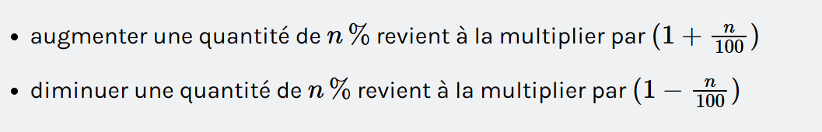

3)

